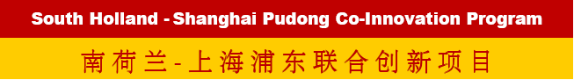

荷兰代尔夫特技术大学(Delft University of Technology)博士生招生

代尔夫特技术大学(Delft University of Technology)的前身是1842年由荷兰国王William二世创建的“皇家工程学校”，1986年被荷兰政府正式命名为代尔夫特技术大学。代尔夫特技术大学已成为荷兰最大的工业技术学府，教学科研质量享誉全球，被称为“欧洲的麻省理工学院”。目前，该校将在中国招收六大领域的博士生。招收对象为国内一流大学分子生物物理学、应用物理学、电气工程、计算机科学领域的硕士研究生。

项目情况：
1、 学时：4年 攻读博士生学位(70%时间从事项目研究、15%时间参加课程、15%时间 配合导师教学)
2、 开学时间：导师立项，获批，项目经费落实后即开学
3、 免除学费
4、 每人每月税后约1500欧元

申请人条件：
1、 相关专业硕士研究生（专业背景请参考附件）
2、 英语熟练 (TOFEL Total≥90,Writing≥23,Speaking≥23)
3、 具有科研精神
4、 数学能力：精通微积分、方程式求解、几何、概率统计
5、 精通Matlab、C和C++图象处理编程技术
6、 具有卓越的研究能力

申请方式：
请将中英文个人简历发送至m.chen@southhollandinchina.net

南荷兰-上海浦东联合创新项目
南荷兰省驻上海代表处

